-
La mise en œuvre de la science dans la prevention du suicide :

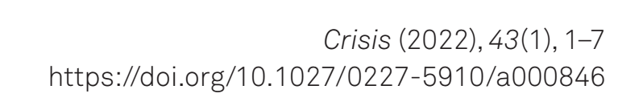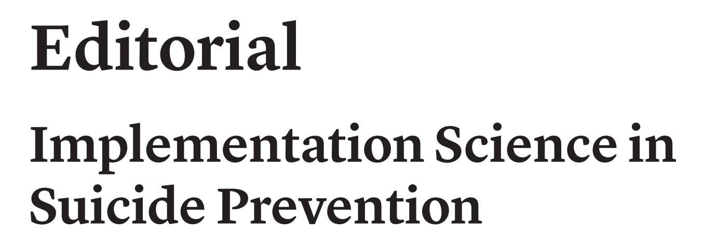

La science de la mise en œuvre a été définie comme " l'étude des méthodes visant à promouvoir l'adoption systématique d'interventions fondées sur des données probantes dans la pratique et les politiques afin d'améliorer la santé " (Wolfenden et al., 2021, p. 1).
Dans cette optique, les objectifs de cet éditorial sont triples. Nous cherchons à (1) souligner le mérite de la science de la mise en œuvre pour la recherche et la pratique en matière de prévention du suicide ; (2) souligner les concepts et les approches clés de la science de la mise en œuvre pour favoriser la recherche future et établir la base de données probantes pour une mise en œuvre efficace dans la prévention du suicide ; et (3) illustrer les applications et les considérations clés pour les approches de la science de la mise en œuvre dans divers contextes (en utilisant des exemples d'interventions à plusieurs niveaux).
COMPRENDRE LES LACUNES EN MATIERE DE DONNEES PROBANTES, DE PRATIQUES ET DE QUALITE DES SOINS
la prévention du suicide peut impliquer une série de programmes, de services de soutien et d'interventions, qui existent côte à côte avec une qualité et un alignement variables sur les pratiques fondées sur les preuves. Dans ce contexte, il devient donc important d'évaluer soigneusement les lacunes en matière de pratiques factuelles et de qualité des soins dans la prévention du suicide, qui sont également considérées comme quasi omniprésentes dans les soins de santé (Schuster et al., 1998 ; Shrank et al., 2019). Il est donc essentiel de comprendre non seulement quels programmes et interventions de prévention du suicide sont actuellement mis en œuvre, mais aussi dans quelle mesure ils le sont, et avec quelles preuves d'efficacité.
Cependant, l'absence de preuves sur certaines interventions ne devrait pas avoir un effet paralysant sur la pratique. Compte tenu de la persistance de taux de suicide élevés dans le monde, il est nécessaire de mener des recherches sur des interventions innovantes et prometteuses qui soient à la fois efficaces et applicables dans la pratique courante.
CONCEPTS CLES : STRATEGIES DE MISE EN ŒUVRE, CADRES ET RESULTATS
L'un des avantages des approches de la science de la mise en œuvre est l'utilisation de cadres théoriques et de modèles qui cherchent explicitement à spécifier et à favoriser une meilleure compréhension de ce qui fonctionne pour qui, où, quand et pourquoi, et dans quelles circonstances (Damschroder et al., 2009). Parmi les cadres les plus couramment utilisés figurent le Consolidated Framework for Implementation Science (Damschroder et al., 2009 ; https://cfirguide.org/), le modèle conceptuel de Proctor pour la recherche sur la mise en œuvre (Proctor et al., 2009) et des cadres désignés pour le changement de comportement, tels que la taxonomie des techniques de changement de comportement (Michie et al., 2013).
En règle générale, les études peuvent être qualifiées de recherche sur la mise en œuvre si : les participants à la recherche sont impliqués dans la mise en œuvre ou l'exécution d'une intervention ; le problème à résoudre concerne la qualité ou l'efficacité de la mise en œuvre ; la question de recherche implique l'identification, l'investigation ou la résolution des lacunes en matière de pratique ou de qualité des soins ; et l'objectif final est d'établir des preuves de l'efficacité des stratégies de mise en œuvre.
EXPLORATION ET TRAITEMENT DES OBSTACLES ET DES FACTEURS FAVORABLES AU CHANGEMENT DE PRATIQUE
Dans cette approche (proposée par French et al., 2012), la première étape consiste à spécifier précisément qui doit faire quoi, différemment, pour délivrer l'intervention à un groupe cible (c'est-à-dire les personnes à risque de suicide). En pratique, la création d'un consensus à cette étape est plus difficile qu'il n'y paraît au premier abord. Le cadre Action, Acteur, Contexte, Cible, Temps (AACTT) (Presseau et al., 2019) est un outil basé sur une feuille de travail pour faciliter les décisions des équipes de soins et des gestionnaires par rapport à ces cinq éléments, qui peuvent être appliqués à la mise en œuvre de toute intervention de prévention du suicide.
Après avoir identifié les fournisseurs et les informateurs, la deuxième étape consiste à contextualiser le problème de mise en œuvre en identifiant les obstacles et les facilitateurs, dans les contextes et aux moments identifiés à l'étape 1. Le cadre des domaines théoriques (TDF) du changement de comportement (Michie et al., 2005 ; Cane et al., 2012) fournit une base pour une conversation, une discussion ou un entretien avec les informateurs clés sur les obstacles et les facteurs favorables à l'exécution de ces comportements spécifiés par l'AACTT. Cette étape est importante pour qu'une solution puisse être choisie en fonction de la nature du problème.
CONSIDERATIONS CLES POUR LA RECHERCHE SUR LA MISE EN ŒUVRE DANS LE DOMAINE DE LA PREVENTION DU SUICIDE
Les personnes ayant une expérience vécue de la suicidalité jouent un rôle essentiel dans la co-nception (Watling et al., 2020) et la mise en œuvre (Schlichthorst et al., 2020) des programmes et des interventions de prévention du suicide. Ils sont donc des acteurs clés importants à consulter dans les processus de mise en œuvre et peuvent, à bien des égards, être considérés comme les arbitres ultimes du succès de la mise en œuvre. Étant donné que la co-conception et la coproduction fondées sur l'expérience vécue reflètent de plus en plus l'éthique des soins en matière de prévention du suicide, la recherche sur la mise en œuvre bénéficiera également de l'adoption de principes de co-conception et de l'élargissement des sources traditionnelles de données probantes pour déterminer ce qui constitue des soins de qualité ou une mise en œuvre réussie.
PLANS D'ETUDE HYBRIDES : SAISIR LES RESULTATS EN MATIERE D'EFFICACITE ET DE MISE EN ŒUVRE
Les modèles hybrides efficacité-mise en œuvre (Curran et al., 2012 ; Landes et al., 2019) sont particulièrement prometteurs pour élargir la base de données probantes concernant les interventions efficaces et leur mise en œuvre réussie. Un avantage clé des conceptions d'études hybrides est qu'elles permettent d'examiner simultanément les résultats de l'efficacité et de la mise en œuvre, tout en variant le degré d'importance accordé à chacun. L'objectif principal d'une conception hybride de type 1 est d'examiner l'efficacité de l'intervention, tout en explorant partiellement la possibilité de mise en œuvre. Une conception hybride de type 2 est doublement axée sur l'examen de l'efficacité de l'intervention et des stratégies de mise en œuvre au cours d'un essai hybride. Une conception hybride de type 3 est principalement axée sur l'évaluation des stratégies de mise en œuvre, tandis que certaines informations sur l'efficacité peuvent également être recueillies (Beidas et al., 2021).
CONTEXTES ET APPLICATIONS (INTERVENTIONS A PLUSIEURS NIVEAUX)
En principe, les approches de la science de la mise en œuvre sont applicables à tout type d'intervention de prévention du suicide, de modalité, de contexte, de cadre ou de groupe cible.
La plus connue est sans doute l'Alliance européenne contre la dépression (Hegerl et al.) qui cible la dépression et le comportement suicidaire. Le programme comprenait quatre interventions communautaires, qui se sont avérées efficaces pour réduire les comportements suicidaires. S'appuyant sur les efforts de mise en œuvre et les enseignements tirés en Europe, une autre intervention à composantes multiples, la Suicide Prevention and Implementation Research Initiative (SPIRIT), est actuellement en cours à Gujarat, dans l'ouest de l'Inde.
Le projet comprend un programme complet de prévention du suicide avec trois interventions fondées sur des données probantes testées dans le cadre d'un essai randomisé en grappes (Pathare et al., 2020). L'objectif de l'étude est d'évaluer la portée, l'adoption, l'efficacité et les coûts économiques d'un programme intégré de prévention du suicide dans un environnement rural à faibles ressources. Dans ses étapes formatives, des stratégies telles que l'élaboration d'un plan de mise en œuvre composé d'un calendrier, de jalons et de mesures de la qualité et des progrès ainsi qu'une connaissance approfondie des besoins de la communauté locale ont été développées.
FAIRE PROGRESSER LA RECHERCHE ET LES PRATIQUES FUTURES EN MATIERE DE MISE EN ŒUVRE
Le guide de mise en œuvre Live Life de l'OMS (OMS, 2021) donne une impulsion politique mondiale et des conseils pratiques aux pays pour renforcer la mise en œuvre d'interventions de prévention du suicide fondées sur des données probantes. Les futures recherches sur la mise en œuvre devraient systématiquement établir les preuves de l'efficacité des stratégies de mise en œuvre qui facilitent la diffusion, l'adaptation, la mise à l'échelle et la durabilité des interventions fondées sur des preuves et soutiennent le changement de pratique.
CONCLUSION
La science de la mise en œuvre fournit les outils et les cadres nécessaires pour faire progresser la recherche et la pratique de la mise en œuvre sur le terrain, afin de garantir que les interventions fondées sur des données probantes débouchent sur une qualité de soins qui profite de manière optimale aux personnes présentant un risque de suicide.
-------------------------------------------------------------------------------------------------------------------------------------- Dr. Omar EL OUMARY
Service de psychiatrie - CHU Agadir
Avril 2022

